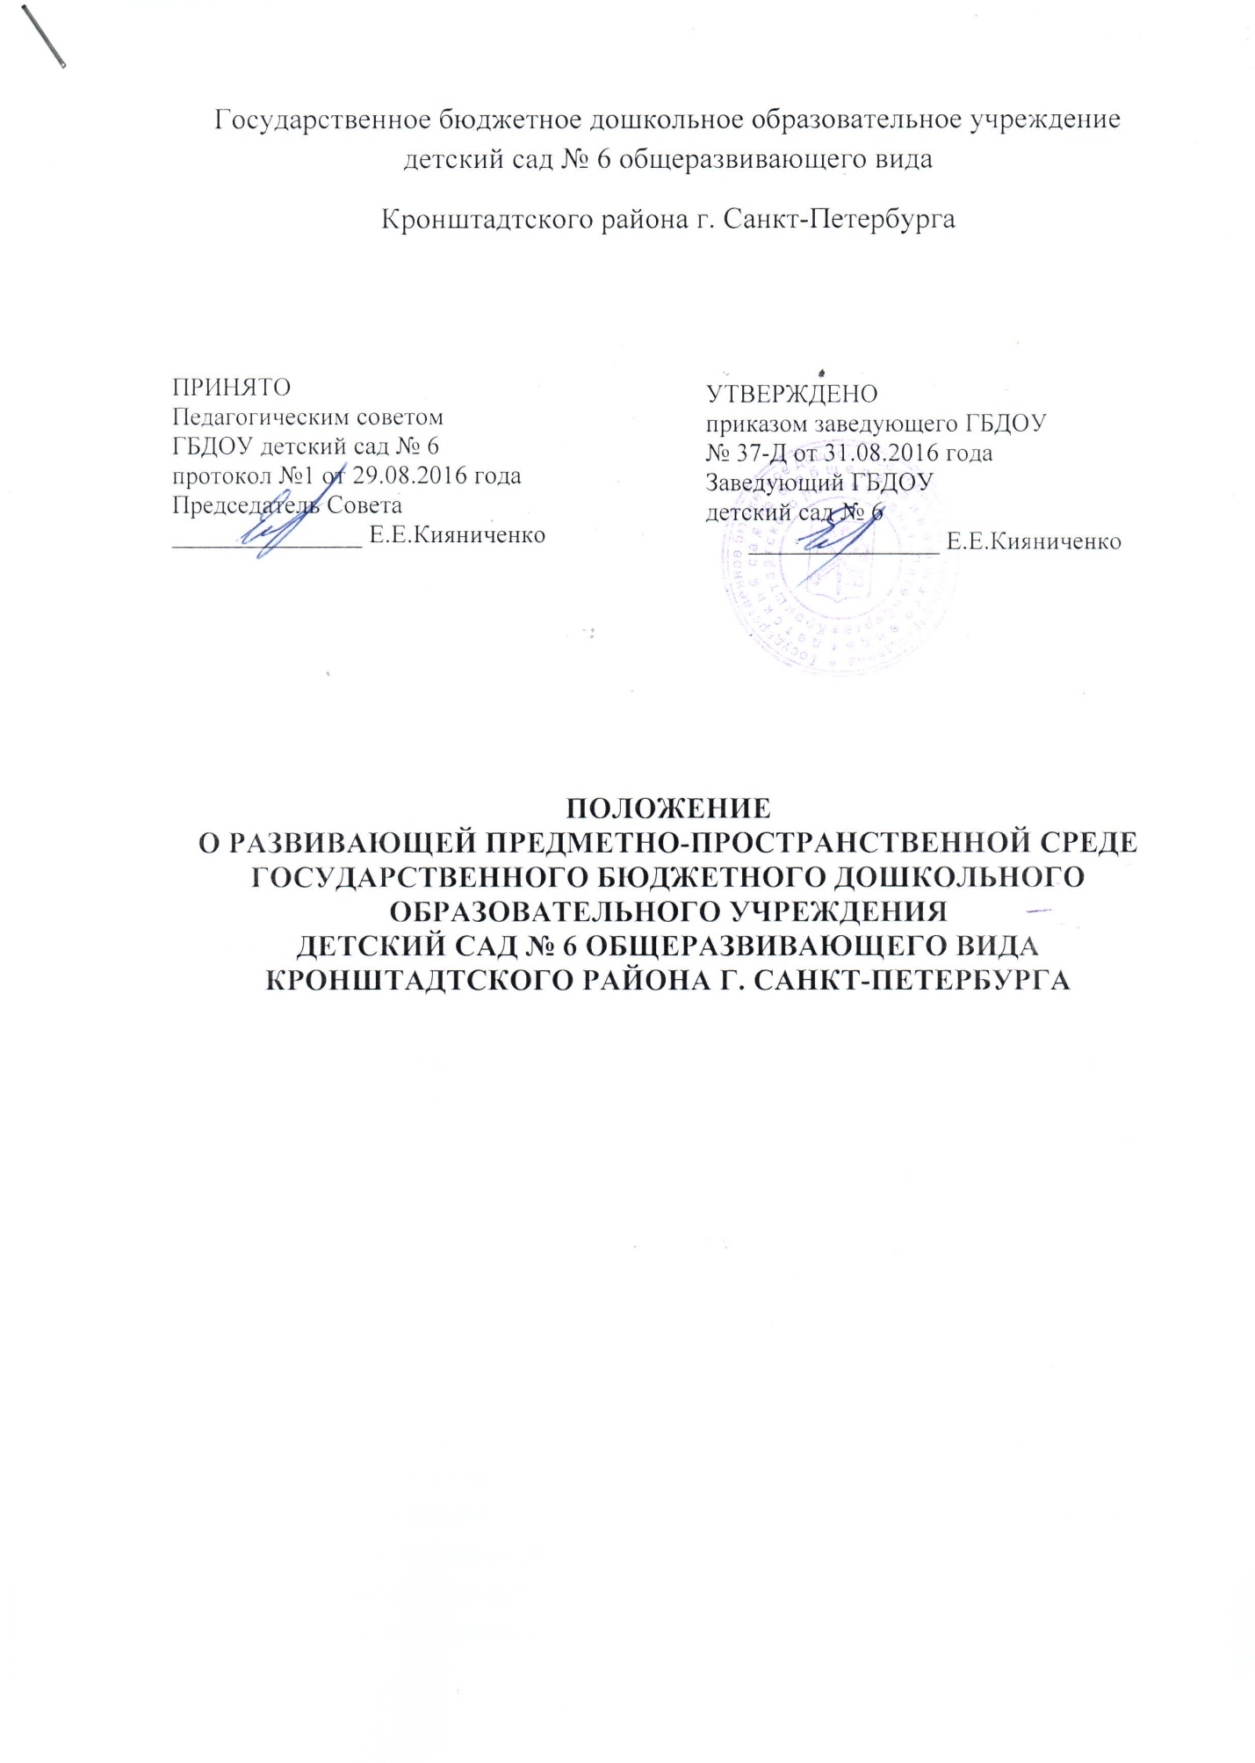
1. Общие положения
1.1. Настоящее Положение о развивающей предметно-пространственной среде в ГБДОУ «Детский сад № 6 общеразвивающего вида Кронштадтского района г. Санкт-Петербурга (далее – ДОУ) разработано в соответствиис с:
Федеральным законом «Об образовании в Российской Федерации» от 29 декабря 2012г. № 273-ФЗ,
Приказом Министерства образования и науки РФ от 17 октября 2013 г. № 1155 «Об утверждении федерального государственного образовательного стандарта дошкольного образования» (Зарегистрировано в Минюсте РФ 14 ноября 2013 г. № 30384),
Постановлением Главного государственного санитарного врача Российской Федерации от 15 мая 2013 г. № 26 г. Москва от «Об утверждении СанПиН 2.4.1.3049-13 «Санитарно - эпидемиологические требования к устройству, содержанию и организации режима работы дошкольных образовательных организаций» (Зарегистрировано в Минюсте России 29 мая 2013 г. № 28564),
Приказом Министерства образования и науки РФ от 30 августа 2013 г. № 1014 «Об утверждении Порядка организации и осуществления образовательной деятельности по основным общеобразовательным программам – образовательным программам дошкольного образования» (Зарегистрировано в Минюсте России 26.09.2013 № 30038).
1.2. Развивающая предметно-пространственная среда обеспечивает максимальную реализацию образовательного потенциала пространства ДОУ (группы, участка) и материалов, оборудования и инвентаря для развития детей дошкольного возраста в соответствии с особенностями каждого возрастного этапа, охраны и укрепления их здоровья, учёта особенностей и коррекции недостатков их развития.
2.Требования к развивающей предметно-пространственной среде
2.1.Развивающая предметно-пространственная среда ДОУ (группы, участка) должна обеспечивать возможность общения и совместной деятельности детей и взрослых во всей группе и в малых группах, двигательной активности детей, а также возможности для уединения.
2.2.Развивающая предметно-пространственная среда ДОУ (дошкольной группы, участка) должна обеспечивать:
реализацию различных образовательных программ, используемых в образовательном процессе ДОУ;
учёт национально-культурных, климатических условий, в которых осуществляется образовательный процесс;
учёт возрастных особенностей детей.
2.3. Развивающая предметно-пространственная среда ДОУ (группы) должна быть содержательно-насыщенной, трансформируемой, полифункциональной, вариативной, доступной и безопасной.
2.4. Насыщенность среды должна соответствовать возрастным возможностям детей и содержанию образовательной программы дошкольного образования ГБДОУ детский сад № 6 общеразвивающего вида (далее – Программа).
2.5. Образовательное пространство ДОУ (группы, участка) должно быть оснащено средствами обучения (в том числе техническими), соответствующими материалами, в том числе, расходными игровым, спортивным, оздоровительным оборудованием, инвентарём (в соответствии со спецификой Программы).
2.6. Организация образовательного пространства и разнообразие материалов, оборудования и инвентаря (в здании и на участке) должны обеспечивать:
- игровую, познавательную, исследовательскую и творческую активность всех категорий воспитанников, экспериментирование с доступными детям материалами (в том числе с песком и водой);
- двигательную активность, в том числе развитие крупной и мелкой моторики, участие в подвижных играх и соревнованиях;
- эмоциональное благополучие детей во взаимодействии с предметно-пространственным окружением;
- возможность самовыражения детей.
2.7. Трансформируемость пространства предполагает возможность изменений предметно-пространственной среды в зависимости от образовательной ситуации, в том числе от меняющихся интересов и возможностей детей.
2.8. Полифункциональность материалов предполагает:
- возможность разнообразного использования различных составляющих предметной среды, например, детской мебели, матов, мягких модулей, ширм и т.д.;
- наличие в ДОУ (в группе) полифункциональных (не обладающих жёстко закреплённым способом употребления) предметов, в том числе, природных материалов, пригодных для использования в разных видах детской активности (в том числе в качестве предметов-заместителей в детской игре).
2.9. Вариативность среды предполагает:
наличие в ДОУ (группе) различных пространств (для игры, конструирования, уединения и пр.), а также разнообразных материалов, игр, игрушек и оборудования, обеспечивающих свободный выбор детей;
периодическую сменяемость игрового материала, появление новых предметов, стимулирующих игровую, двигательную, познавательную и исследовательскую активность детей.
2.10. Доступность среды предполагает:
- доступность для воспитанников всех помещений ДОУ, где осуществляется образовательный процесс;
- свободный доступ воспитанников посещающих ДОУ (группу), к играм, игрушкам, материалам, пособиям, обеспечивающим все основные виды детской активности;
- исправность и сохранность материалов и оборудования.
2.10. Безопасность предметно-пространственной среды предполагает соответствие всех её элементов требованиям по обеспечению надёжности и безопасности их использования.
3.Формирование предметно-пространственной среды ДОУ
3.1. ДОУ самостоятельно выбирает и приобретает средства обучения, в том числе технические, соответствующие материалы (в том числе расходные), игровое, спортивное, оздоровительное оборудование, инвентарь в соответствии со спецификой Программы.

